<a> - definē hipersaiti, ko izmanto, lai izveidotu saiti no vienas lapas uz citu. Ir līnijas elements. Atribūti: download,href,hreflang,media,ping,referrerpolicy,rel,target,type.
Piem:
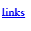
<body> define dokumenta pamattekstu. Ir bloka elements. Atribūti:Global, Event Attributes in HTML.
Piem:
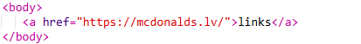
<h1> to <h6> tiek izmantoti, lai definētu HTML virsrakstus. Ir bloka elements. Atribūti: Global, Event Attributes in HTML.
Piem:
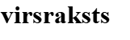
<head> ir metadatu (datu par datiem) konteiners, kas atrodas starp <html> tagu un <body> tagu. Ir bloka elements. Atribūti: Global Attributes in HTML
Piem:
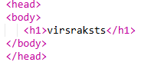
<header> apzīmē ievada satura konteineru vai navigācijas saišu kopu. Ir bloka elements. Atribūti: Global, Event Attributes in HTML.
Piem:
<html> apzīmē HTML dokumenta sakni. Ir bloka elements. Atribūti: Global Attributes in HTML
Piem:
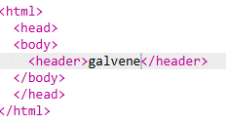

<img> tiek izmantots, lai ievietotu attēlu HTML lapā.. Ir līnijas elements. Atribūti: alt,crossorigin,height,ismap,loading,longdesc,referrerpolicy,sizes,src,srcset,usemap,width.
Piem:

<ol>
<link>
<title>
<ul>
<!--…-->
<!DOCTYPE>
<div>
<footer>
<form>
<i>
<frame>
<s>
<source>

